Rupture prématurée des membranes

1. Définition
2. Intérêt de la question
3. Physiopathologie
4. Diagnostic
5. Etiologies
6. Evolution
7. PEC
8. Conclusion

1. Définition :

La rupture prématurée des membranes (RPM) correspond à toute rupture spontanée des membranes survenant avant le début du travail

Le délai entre la rupture et le début du travail appelé « période de latence » intervient dans cette définition

En pratique, il faudra distinguer la RPM avant terme (< 37 SA) de la RPM à terme (> 37 SA)

1. Intérêt de la question :

* Fréquence 3-10% des grossesses
* Les infections génitales = principale étiologie
* La Conduite à tenir diffère: âge gestationnel +++ .
* Une mortalité périnatale élevée:

= Risques pour le fœtus : prématurité, détresse respiratoire, infections

=Risques pour la mère : infections, chorioamniotite, endométrite

1. Physiopathologie :

* Structure des membranes fœtales:

La cavité amniotique est constituée de deux membranes accolées « Amnios et chorion »

* L’Amnios: membrane interne , au contact du fœtus
* Le Chorion: membrane externe, adhérente à la paroi utérine

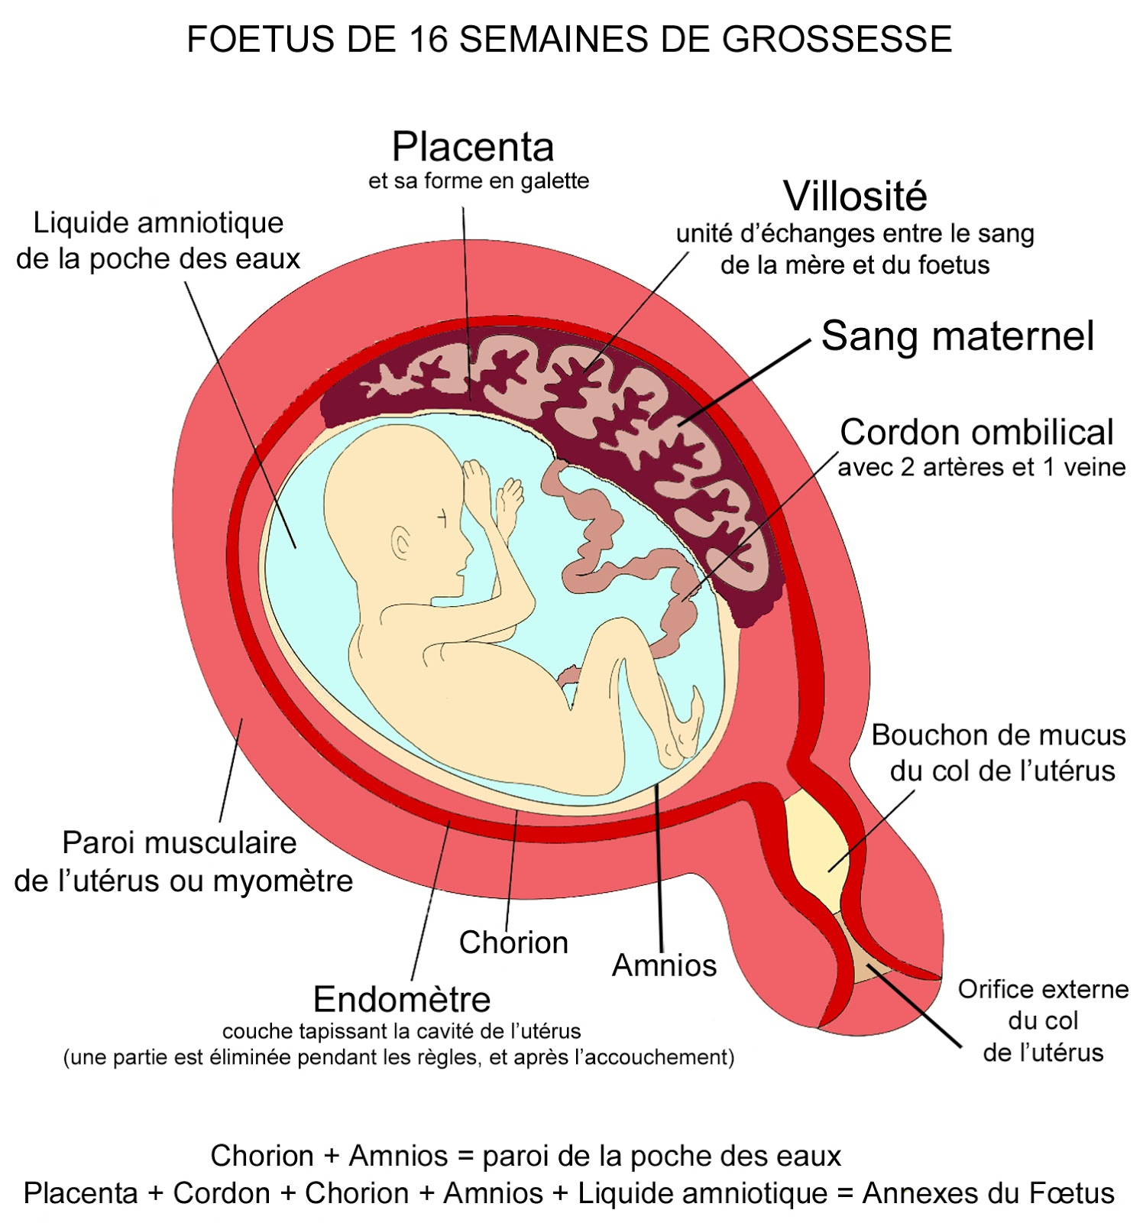

* Physiopathologie :
* Complexe et encore mal connue ;
* Causes multiples.
* Traditionnellement, la RPM est attribuée à :

* Une augmentation des forces physiques d’étirement des membranes «  pression intra-amniotique » et/ou ;
* Une anomalie dans la structure des membranes

1. Etiologies :
2. Causes ovulaires :

* Placenta praevia ⇒ membranes fragiles
* Surdistension utérine ⇒ ↑pression intra-utérine ( grossesse multiple, macrosomie, hydramnios)

1. Causes maternelles :

* Causes Infectieuses :

Infection cervico-vaginale, urinaire : systématiquement recherchées même si absence de signes cliniques ( ECBU, ECB des pertes)

Infection générale : recherche d’une porte d’entrée

* Causes cervico-vaginales :
* Malformation utérine (utérus cloisoné, unicorne), déformation utérine ( myome, synéchie)
* Béance cervico-isthmique BCI : suspectée si ATCD d’ABRT tardif, accouchement prématuré

1. Diagnostic :

le diagnostic est avant tout clinique

* Motif de consultation :

Ecoulement vulvaire hydrique, spontané, franc, inodore, chaud permanant, accentué par les mouvements et la mobilisation Trans abdominale du fœtus « Signe de Tarnier »

* Le diagnostic différentiel :

Rupture d’une poche amnio-choriale :caractère transitoire de l’écoulement

Leucorrhée : aspect aqueux de l’écoulement

Hydrorrhée : plutôt rosâtre, épaisse et transitoire

Incontinence urinaire : éliminée devant l’aspect inodore de l’écoulement

* Interrogatoire :

ATCD médicaux , chirurgicaux et gynécologiques obstétricaux ⇒

FDR de RPM + Orientation étiologique

* Examen clinique :
* Général : état général, syndrome infectieux( T°, Fc, Frissons)
* Obstétrical :
* Inspection : développement utérin, hauteur utérine
* Palpation : contraction utérine associée
* Speculum :

-- Confirmation diagnostic (présence de liquide amniotique)

-- Etat du col et du vagin (recherche une infection locale)

-- Prélèvements : liquide amniotique, leucorrhées

- Toucher vaginal : actuellement déconseillé car risque infectieux surajouté, réalisé si association de contractions utérines

* Examen para-clinique :
* Tests diagnostics :

En cas de persistance d’un doute diagnostic, on peut réaliser des Tests diagnostic :

- Test à la diamine-oxydase : DAO

- Test à la nitrazine : amnicator *

- Recherche de la fibronectine fœtale : amnisure* test

- Recherche de l’alphafœtoprotéine

* Bilan infectieux :
* FNS, VS, CRP, prélèvement du liquide amniotique , ECBU , ECB des pertes vaginales
* Surveillance fœtale :
* Echographie fœtale : présentation, vitalité, présentation foetale , liquide amniotique ( quantité reduite), placenta
* ERCF (enregistrement du rythme cardiaque fœtale) réalisée fonction de l’âge gestationnel

1. Evolution :

La RPM a un impact majeur sur la morbi-mortalité néonatale, ses conséquences varient avec le terme auquel elle survient.

* Evolution naturelle *:*

Une partie des RPM entre en travail dans les heures qui suivent, d’autres pas et

la période de latence demeure est très variable

* Complications Obstétricales :

Procidence du cordon, présentation vicieuse, hématome retro-placentaire HRP survenant au moment de la RPM

* Complications Maternelles :

Infection amniotique «  Chorioamniotite », retentissement de l’HRP, infections graves pelvipéritonite, septicémie et choc septique

La Chorioamniotite :

Infection de la cavité amniotique par voie ascendante , le plus souvent secondaire à une rupture prématurée des membranes.

* Affection grave +++
* Diagnostic
* Fièvre maternelle > 38 °c , associée à au moins deux des signes suivants:
* Sensibilité utérine , contraction utérine ;
* Liquide amniotique teinté, malodorant ;
* Tachycardie fœtale ≥160 bpm
* Tachycardie maternelle 100-120 bpm
* Hyperleucocytose > 16000 elm/mm ou culture du liquide amniotique positive
* Complications néonatales :
* La Prématurité: première complication des RPM

L’âge gestationnel à la naissance est le principal déterminant des mortalités périnatale et néonatale mais l’âge à la rupture est également considéré comme un facteur pronostique

* L’Infection : 2ème complication des RPM

Elle peut survenir à la suite d’une contamination bactérienne ascendante et apparaît comme la conséquence de la rupture entrainant une chorioamniotite , et si l’infection atteint le fœtus on parle d’infection fœto-maternelle

1. PEC :

* Objectifs :

Détecter une urgence ( procidence)

Prévenir l’infection

Si MAP associée : traiter la MAP, prévenir la MMH

Recherche et traitement étiologique

* Moyens thérapeutiques  :

1. Antibiotiques :

-- L’objectifs de l’antibiothérapie est de traiter (préventif ou curatif) l’infection

-- Il est proposé actuellement d’administrer systématiquement une antibiothérapie aux patientes dont la grossesse se complique de rupture prématurée des membranes.

-- Les bêtalactamines (ampicilline) présentent une bonne diffusion dans le compartiment fœtal, et permettent la prévention des infections à streptocoque B

1. Tocolyse :

* Intérêt dans les RPM avant terme associé à une MAP
* La tocolyse doit être interrompue si apparition d’une chorioamniotite ou d’anomalies du rythme cardiaque fœtal.

1. Corticothérapie :

* L’intérêt d’une corticothérapie anténatale en cas de risque d’accouchement prématuré avant 34 SA permet d’accélérer la maturité pulmonaire et de diminuer de ce fait le risque de maladie de membranes hyalines MMH
* Conduite obstétricale :
* Avant 22-23SA :
* les chances de survie en cas de naissance sont très faibles, et le seul espoir est la poursuite de la grossesse si celle là se prolonge le pc dépend de l’absence de complications.
* Deux attitudes sont possibles :
  + La 1ère conservatrice : en espérant atteindre le stade de viabilité mais avec des risques à la naissance d’hypoplasie pulmonire de décès, de complications neurologiques, et de survie d’un enfant avec un handicap psychomoteur
  + La 2ème est l’ITG pour motif médical, il n’ya pas d’urgence, la patiente peut expulser les jrs qui suivent

**Seule une **antibiothérapie** peut être proposée, mais à ce stade son bénéfice n’est pas démontré

* Entre 24-33SA :
* Les chances de survie sont devenues plus importantes ⟹ attitude conservatrice dite expectative est indiquée à condition que la PEC obstétricale et pédiatrique soit irréprochable
* ATB, si MAP associée : Tocolyse + CTC , avec traitement de l’étiologie si possible (infection)
* A partir de 34SA :
* les risques de survenue d’infection deviennent superieurs aux risques de la prématurité tardive
* Les auteurs concluent qu’à partir de 34SA le déclenchement est bénéfique car il diminue le risque d’infection chez la mère et l’enfant

Sur le plan pratique :

**de 24-34 SA **une attitude expectative** est généralement préconisée :

-- hospitalisation et repos strict au lit avec contention veineuse

--à l’admission le TV doit être évité, un PV pour etude bactériologique , une écho et un monitorage fœtal doivent être faits d’emblée.

--Une antibiothérapie (ampicilline et/ou érythromycine) doivent être immédiatement démarrées , pour prolonger la phase de latence : 1g chaque 6h en IVD .

-- avant 34SA une corticothérapie préventive en l’abs se signes infectieux

-- une tocolyse courte peut être proposée le tps de permettre la corticothérapie et un éventuel transfert in utéro

-- il est recommandé de ne pas déclencher une rupture prématurée des membranes non compliquée

*En fonction des résultat des prélèvements infectieux* :

**bilan infectieux négatif :

* expectative, surveillance CRP/48h, PV et ECBU hebdomadaire,
* extraction fœtale à 28 SA si possible (en fonction de la néonatologie)

\*\**si CRP* ↑ *progressivement ou >30 ou hyperthermie: extraction*

\*\**si PV + : adapter antibiothérapie en fonction de l’antibiogramme*

\*\**Si PV+ au-delà de 26 SA: extraction.*

** La conduite à tenir dans les RPM **à terme et au voisinage au terme** :

- Antibiothérapie

- Pas de maturation pulmonaire

- Pas de tocolyse,

- Pas de corticothérapie,

- Ablation immédiate d’un éventuel cerclage

- Surveillance (à la recherche de signes infectieux)

- Fin de la grossesse :

Déclenchement (ou césarienne) à 36 SA révolues

Conclusion :

* La prise en charge de RPM demeure un défi de l’obstétrique moderne.
* Il faut toujours mettre en balance le risque de prématurité et le risque infectieux pour prendre une décision aussi sage pour le fœtus et sa mère.